Извещение
о проведении аукциона по продаже земельного участка с кадастровым номером 71:30:080414:772 в электронной форме

Организатор аукциона: Комитет имущественных и земельных отношений администрации города Тулы.
Адрес: 300034, город Тула, ул. Гоголевская, 73. тел. +7 (4872) 52-07-00 доб. 735, 738. Адрес электронной почты: KIZO@cityadm.tula.ru, ИНН 7102005410.
Контактное лицо: Ломакин Дмитрий Яковлевич – начальник отдела проведения торгов комитета имущественных и земельных отношений администрации города Тулы; Лепилова Елена Николаевна - консультант отдела проведения торгов комитета имущественных и земельных отношений администрации города Тулы.
Оператор электронной площадки: Акционерное общество «Сбербанк - Автоматизированная система торгов» (АО «Сбербанк - АСТ»).
Адрес: 119435, г. Москва, Большой Саввинский переулок, д. 12, стр. 9,
тел. 8 (495) 787-29-97.
Е-mail: info@sberbank-ast.ru.
Адрес электронной площадки в информационно-телекоммуникационной сети «Интернет»: http://utp.sberbank-ast.ru.
Аукцион по продаже земельного участка с кадастровым номером 71:30:080414:772 проводится в электронной форме в соответствии с Земельным кодексом РФ, Гражданским кодексом РФ, решением Тульской городской Думы от 27.05.2015 № 12/280 «О полномочиях органов местного самоуправления муниципального образования город Тула в области земельных отношений», распоряжением администрации города Тулы от 02.08.2024 № 1/5104-р «Об изменении вида разрешенного использования земельного участка и проведении электронного аукциона по продаже земельного участка с кадастровым номером 71:30:080414:772».
Место проведения аукциона: электронная площадка АО «Сбербанк - АСТ» (http://utp.sberbank-ast.ru).
Место приема заявок на участие в аукционе (далее – Заявок): электронная площадка АО «Сбербанк - АСТ» (http://utp.sberbank-ast.ru).
Вид договора: договор купли - продажи земельного участка.
Осмотр земельного участка производится заявителями самостоятельно.
Требование к заявителям: участниками аукциона могут являться только граждане.
Дата и время начала приема Заявок: «15» февраля 2025 г. в 09 час. 00 мин. Прием Заявок осуществляется круглосуточно.
Дата и время окончания срока приема Заявок и начала их рассмотрения: «17» марта 2025 г. в 17 час. 00 мин.
Дата окончания рассмотрения Заявок: «19» марта 2025 г.
Дата и время начала проведения аукциона: «21» марта 2025 г. в 11 час. 00 мин.
Предмет аукциона: земельный участок из земель населенных пунктов с кадастровым номером 71:30:080414:772, площадью: 1 275 кв. м, категория земель: земли населенных пунктов, вид разрешенного использования: для индивидуального жилищного строительства, расположенный по адресу: Тульская область, г. Тула, Центральный район, пос. 2-й Западный, ул. Маяковского, д. 38. Форма собственности - муниципальная.
Начальная цена предмета аукциона: 1 863 680,00 (Один миллион восемьсот шестьдесят три тысячи шестьсот восемьдесят) рублей 00 копеек.
Сумма задатка: 1 863 680,00 (Один миллион восемьсот шестьдесят три тысячи шестьсот восемьдесят) рублей 00 копеек.
Шаг аукциона: (3%) – 55 910,40 (Пятьдесят пять тысяч девятьсот десять) рублей
40 копеек.

Существенные условия договора купли-продажи
Договор купли-продажи земельного участка заключается между комитетом имущественных и земельных отношений администрации города Тулы (далее - Продавец) и победителем аукциона, либо лицом, подавшим единственную заявку на участие в аукционе и соответствующим указанным в извещении о проведении аукциона требованиям к участникам аукциона при условии, что заявка на участие в аукционе также соответствует указанным в извещении о проведении аукциона условиям аукциона, либо заявителем, признанным единственным участником аукциона, либо единственным принявшим участие в аукционе участником (далее - Покупатель).
Задаток, внесенный лицом, признанным победителем аукциона, или иным лицом, с которым заключается договор купли-продажи земельного участка, засчитывается в платы за него. Задатки, внесенные этими лицами, не заключившими в установленном порядке договор купли-продажи земельного участка вследствие уклонения от заключения указанных договоров, не возвращаются.
Оплата суммы, предусмотренной договором купли-продажи, производится Покупателем на счет Продавца в течение 30 (Тридцати) рабочих дней со дня подписания договора купли-продажи.
Обязанность Покупателя по оплате приобретаемого в собственность земельного участка считается надлежащим образом исполненной с даты зачисления в полном объеме денежных средств на счет Продавца, указанный в договоре купли-продажи.

Условия и сроки заключения договора купли - продажи земельного участка
Заключение договора купли - продажи земельного участка осуществляется в порядке, предусмотренном Гражданским кодексом Российской Федерации, Земельным кодексом Российской Федерации, иными федеральными законами и нормативно-правовыми актами, а также настоящим извещением.
По результатам проведения электронного аукциона договор купли-продажи земельного участка, находящегося в государственной или муниципальной собственности, заключается в электронной форме и подписывается усиленной квалифицированной электронной подписью сторон такого договора.
С проектом договора купли-продажи земельного участка можно ознакомиться на сайте электронной площадки, а также официальном сайте торгов.
Не допускается заключение договора купли-продажи земельного участка ранее, чем через 10 (Десять) дней со дня размещения протокола рассмотрения заявок на участие в электронном аукционе в случае, если электронный аукцион признан несостоявшимся, либо протокола о результатах электронного аукциона на официальном сайте торгов.
Победитель аукциона или иное лицо, с которым заключается договор купли-продажи земельного участка в соответствии с Земельным кодексом Российской Федерации, обязаны подписать договор купли-продажи земельного участка в течение 30 (Тридцати) дней со дня направления им такого договора.
Если договор купли-продажи земельного участка в течение 30 (Тридцати) дней со дня направления проекта договора купли-продажи земельного участка победителю аукциона не был им подписан и представлен Организатору торгов, то Организатор торгов предлагает заключить указанный договор иному участнику аукциона, который сделал предпоследнее предложение о цене предмета аукциона, по цене, предложенной победителем аукциона.
В случае, если победитель аукциона или иное лицо, с которым заключается договор купли-продажи земельного участка в соответствии с извещением, в течение 30 (Тридцати) дней со дня направления Организатором торгов проекта указанного договора купли-продажи, не подписал и не представил Организатору торгов указанный договор, то Организатор торгов направляет сведения в Федеральную антимонопольную службу России для включения в реестр недобросовестных участников аукциона.
В случае, если в течение 30 (Тридцати) дней со дня направления участнику аукциона, который сделал предпоследнее предложение о цене предмета аукциона, проекта договора купли-продажи земельного участка, этот участник не представил Организатору торгов подписанный со своей стороны указанный договор, то проводится повторный аукцион.

Обязательства по сносу здания, сооружения, объекта незавершенного строительства, которые расположены на земельном участке и в отношении которых принято решение о сносе самовольной постройки, в срок, не превышающий двенадцати месяцев - обязательства отсутствуют.
Обязательства по сносу здания, сооружения, объекта незавершенного строительства, которые расположены на земельном участке и в отношении которых принято решение о сносе самовольной постройки или ее приведении в соответствие с установленными требованиями, либо по представлению в орган местного самоуправления поселения, муниципального округа или городского округа по месту нахождения самовольной постройки или в случае, если самовольная постройка расположена на межселенной территории, в орган местного самоуправления муниципального района утвержденной проектной документации по реконструкции самовольной постройки в целях ее приведения в соответствие с установленными требованиями в срок, не превышающий двенадцати месяцев - обязательства отсутствуют.
Обязательства по приведению в соответствие с установленными требованиями здания, сооружения, объекта незавершенного строительства, которые расположены на земельном участке и в отношении которых принято решение о сносе самовольной постройки или ее приведении в соответствие с установленными требованиями, в срок, не превышающий трех лет - обязательства отсутствуют.

Организатор аукциона принимает решение об отказе в проведении аукциона в соответствии с действующим законодательством.

Сведения о максимально и (или) минимально допустимых параметрах разрешенного строительства объекта капитального строительства (за исключением случаев, если в соответствии с основным видом разрешенного использования земельного участка не предусматривается строительство здания, сооружения), о возможности подключения (технологического присоединения) объектов капитального строительства к сетям инженерно-технического обеспечения (за исключением сетей электроснабжения) (за исключением случаев, если в соответствии с основным видом разрешенного использования земельного участка не предусматривается строительство здания, сооружения).
В границах испрашиваемого земельного участка проект планировки и проект межевания территории не разрабатывались.
В соответствии с Правилами землепользования и застройки муниципального образования город Тула, утверждёнными Постановлением администрации города Тулы
от 24.02.2021 № 312, земельный участок с кадастровым номером 71:30:080414:772 расположен:
- в зоне застройки индивидуальными жилыми домами Ж-1;
- в зоне общей регламентации архитектурно-градостроительного облика (АГО-2).
Согласно карте зон с особыми условиями использования территории, земельный участок с кадастровым номером 71:30:080414:772 расположен в границе приаэродромной территории. Размещение объектов капитального строительства подлежит согласованию с войсковой частью № 41495, в ведении которой находится аэродром.
Предельные размеры земельных участков и предельные параметры разрешенного строительства, реконструкции объектов капитального строительства для территориальной зоны Ж-1:
- предельные (минимальные и (или) максимальные) размеры земельных участков не подлежат установлению, за исключением случаев, указанных в пункте 2 статьи 18 настоящих Правил;
- минимальные отступы от границ земельных участков не подлежат установлению, за исключением следующих случаев:
- минимальный отступ от границ земельного участка для индивидуального жилищного строительства, ведения личного подсобного хозяйства, блокированной жилой застройки:
а) до индивидуального жилого дома, блокированного жилого дома:
- со всех сторон - 3 м;
б) до хозяйственных построек:
- с фронтальной границы участка - не менее 3 м;
- с иных сторон - не менее 1 м;
- предельная высота зданий, строений, сооружений - 20 м; предельная высота хозяйственных построек индивидуальных жилых домов, блокированных жилых домов - 6 м в коньке кровли; предельная высота ограждения земельного участка для индивидуального жилищного строительства, ведения личного подсобного хозяйства, блокированной жилой застройки со стороны улицы, проезда, смежного земельного участка - 2 м;
- максимальный процент застройки в границах земельного участка - 40%;
- при разделе земельного участка для индивидуального жилищного строительства, ведения личного подсобного хозяйства, блокированной жилой застройки, образуемые земельные участки должны быть обеспечены подъездом шириной не менее 3,5 м. При невозможности выполнения данного условия участок считается неделимым и не подлежит разделу на самостоятельные земельные участки.
При расчете максимальной площади объекта, управление градостроительства и архитектуры рекомендует использовать в работе предельные параметры разрешенного строительства, реконструкции объектов капитального строительства для территориальной зоны, с учетом средней высоты этажа в 3,0 м.
В конкретном случае, при площади участка 1 275 кв.м.:
- максимальная площадь застройки составит: 1 275 кв.м. (площадь участка) * 0.4 (максимальный процент застройки) =510 кв.м.;
- максимальная общая площадь объекта составит: 510 кв.м. (максимальная площадь застройки) * 3 м (рекомендуемая средняя высота этажа) = 1 530 кв.м.

В целях строительства, реконструкции объекта индивидуального жилищного строительства (за исключением строительства объектов индивидуального жилищного строительства с привлечением денежных средств участников долевого строительства в соответствии с Федеральным законом от 30 декабря 2004 года № 214-ФЗ «Об участии в долевом строительстве многоквартирных домов и иных объектов недвижимости и о внесении изменений в некоторые законодательные акты Российской Федерации») или садового дома, подается уведомление о планируемых строительстве или реконструкции объекта индивидуального жилищного строительства или садового дома в соответствии со статьей 51.1 Градостроительного кодекса РФ.
Исчерпывающий перечень оснований в получении уведомления о несоответствии указанных в уведомлении о планируемом строительстве параметров объекта индивидуального жилищного строительства или садового дома установленным параметрам и (или) недопустимости размещения объекта индивидуального жилищного строительства или садового дома на земельном участке предусмотрен частью 10 статьи 51.1 Градостроительного кодекса РФ.
На земельном участке отсутствуют объекты культурного наследия, включенные в Единый государственный реестр объектов культурного наследия (памятников истории и культуры) народов Российской Федерации, выявленные объекты культурного наследия и объекты, обладающие признаками объекта культурного наследия (в том числе археологического). Земельный участок расположен вне зон охраны, защитных зон объектов культурного наследия.

Информация об ограничениях использования земельного участка, в том числе, если земельный участок полностью или частично расположен в границах зон с особыми условиями использования территорий
1) земельный участок полностью расположен в границах зоны с особыми условиями использования территории:
- приаэродромная территория и полосы воздушных подходов:
- аэродром «Клоково».
Ограничения использования земельных участков и объектов капитального строительства установлены следующим нормативным правовым актом:
- Воздушный кодекс РФ.
Площадь земельного участка, покрываемая зоной с особыми условиями использования территории, составляет 1 275 кв. м.
2) земельный участок частично расположен в границах зоны с особыми условиями использования территории:
- охранная зона объекта газоснабжения: «Сооружение - производственно-газовый комплекс: газопровод среднего давления подземный, участок № 1-13, протяженностью 35,71439 км; газопровод низкого давления, подземный, участок № 14-26,29, протяженностью 175,437», № 71:00-6.1230, кадастровый номер 71:00:000000:59355.
Для данного земельного участка обеспечен доступ посредством земельного участка (земельных участков) с кадастровым номером (кадастровыми номерами): земли общего пользования. Сведения об ограничениях права на объект недвижимости, обременениях данного объекта, не зарегистрированных в реестре прав, ограничений прав и обременений недвижимого имущества: вид ограничения (обременения): ограничения прав на земельный участок, предусмотренные статьей 56 Земельного кодекса Российской Федерации; срок действия: c 17.03.2023; реквизиты документа-основания: распоряжение «Об утверждении границ охранных зон объектов газоснабжения и установлении ограничений (обременений) на входящие в них земельные участки, расположенные в населенном пункте город Тула» от 20.01.2023 № 100 выдан: МИиЗО по ТО.
На земельные участки, входящие в охранные зоны газораспределительных сетей, в целях предупреждения их повреждения или нарушения условий их нормальной эксплуатации налагаются ограничения (обременения), которыми запрещается лицам, указанным в пункте 2 настоящих Правил: а) строить объекты жилищно-гражданского и производственного назначения; б) сносить и реконструировать мосты, коллекторы, автомобильные и железные дороги с расположенными на них газораспределительными сетями без предварительного выноса этих газопроводов по согласованию с эксплуатационными организациями; в) разрушать берегоукрепительные сооружения, водопропускные устройства, земляные и иные сооружения, предохраняющие газораспределительные сети от разрушений; г) перемещать, повреждать, засыпать и уничтожать опознавательные знаки, контрольно-измерительные пункты и другие устройства газораспределительных сетей; д) устраивать свалки и склады, разливать растворы кислот, солей, щелочей и других химически активных веществ; е) огораживать и перегораживать охранные зоны, препятствовать доступу персонала эксплуатационных организаций к газораспределительным сетям, проведению обслуживания и устранению повреждений газораспределительных сетей; ж) разводить огонь и размещать источники огня; з) рыть погреба, копать и обрабатывать почву сельскохозяйственными и мелиоративными орудиями и механизмами на глубину более 0,3 метра; и) открывать калитки и двери газорегуляторных пунктов, станций катодной и дренажной защиты, люки подземных колодцев, включать или отключать электроснабжение средств связи, освещения и систем телемеханики; к) набрасывать, приставлять и привязывать к опорам и надземным газопроводам, ограждениям и зданиям газораспределительных сетей посторонние предметы, лестницы, влезать на них; л) самовольно подключаться к газораспределительным сетям.
Площадь земельного участка, покрываемая зоной с особыми условиями использования территории, составляет 84 кв. м.
3) При проектировании объекта капитального строительства надлежит обеспечить санитарные и противопожарные нормативы.
4) При проектировании объекта капитального строительства необходимо учесть охранные зоны инженерных сетей, либо обеспечить их вынос (перенос) по согласованию с их балансодержателями.

Информация о расположенных в границах земельного участка объектах капитального строительства и объектах культурного наследия: Сооружение - производственно - газовый комплекс: газопровод среднего давления подземный, участок № 1-13, протяженностью 35,71439 км; газопровод низкого давления, подземный, участок № 14-26, 29, протяженностью 175,437 км, кадастровый номер 71:00:000000:59355, находящийся в собственности Акционерного общества «Газпром газораспределение Тула», ИНН: 7107029245, ОГРН: 1027100507180.

Требования к архитектурно-градостроительному облику объекта капитального строительства установлены зоной общей регламентации АГО-2.
Требования к объемно-пространственным характеристикам объектов капитального строительства:
1. в случае наличия документации по планировке территории, объект капитального строительства следует размещать в соответствии с материалами по обоснованию данного проекта;
2. отметку уровня пола входов в объекты капитального строительства на фасадах, обращенных к территориям общего пользования, рекомендуется предусматривать равной уровню земли;
3. запрещается выполнять глухие фасады, обращенные к территориям общего пользования.
Требования к архитектурно-стилистическим характеристикам объектов капитального строительства:
1. следует предусматривать единое стилистическое решение по остеклению балконов и лоджий, обращенных к территориям общего пользования;
2. устройство внешних тамбуров входных групп на фасадах, обращенных к территориям общего пользования, не допускается;
3. при формировании архитектурно-художественного облика объекта на фасаде здания должно быть определено место для размещения вывесок.
Требования к цветовым решениям объектов капитального строительства:
1. фасады объектов капитального строительства выполняются с применением цветового решения, гармоничного по отношению к сложившейся застройке;
2. использовать в отделке фасада не более пяти цветов:
- один цвет основной (доминирующий);
- не более двух цветов вспомогательных (дополнительных);
- не более трёх цветов для акцента.
Требования к отделочным и (или) строительным материалам, определяющие архитектурный облик объектов капитального строительства:
1. фасады объектов капитального строительства выполняются с применением натурального камня, штукатурки, облицовочного кирпича, облицовочных фасадных плит, стекла, керамики, древесины;
2. допускается использование при отделке фасадов любого вида сайдинга (металлических или пластиковых панелей, имитирующих натуральную обшивку), профилированного металлического листа, профнастила, для фасадов, не выходящих на территорию общего пользования (за исключением объектов капитального строительства, расположенных на территориях промышленных предприятий);
3. при отделке фасадов крепление плит, плитных материалов, панелей должно осуществляться методом скрытого монтажа.
Требования к размещению технического и инженерного оборудования на фасадах и кровлях объектов капитального строительства:
1. размещение технического и инженерного оборудования (антенн, кабелей, наружных блоков вентиляции и кондиционирования, вентиляционных труб и др.) на фасадах, силуэтных завершениях объектов капитального строительства (башнях, куполах), на парапетах, ограждениях кровли, ограждениях балконов, лоджий допускается исключительно в предусмотренных проектной документацией местах, скрытых для визуального восприятия.
Требования к подсветке фасадов объектов капитального строительства:
1. фасады объектов капитального строительства, обращенные к территориям общего пользования, рекомендуется оборудовать архитектурным освещением;
2. архитектурное освещение фасадов не должно приводить к нарушению восприятия пропорций и иных визуальных характеристик объекта капитального строительств.
Информация о красных линиях:
Проект линий градостроительного регулирования в городе Туле, утвержденный Постановлением администрации города Тулы от 13.10.2014 № 3204.

Реквизиты нормативных правовых актов субъекта Российской Федерации, муниципальных правовых актов, устанавливающих требования к благоустройству территории:
Решение Тульской городской Думы от 31.01.2018 № 47/1156 «О правилах благоустройства территории муниципального образования город Тула».

Информация о возможности подключения к сетям объекта, предполагаемого к строительству:

Письмо АО «Тулатеплосеть» от 13.08.2024 № 1525/1
В связи с отсутствием технической возможности, обеспечение централизованным теплоснабжением объекта, предполагаемого к строительству (реконструкции) на земельном участке с кадастровым номером 71:30:080414:772, расположенном по адресу: Тульская область, г. Тула, Центральный район, пос. 2-й Западный, ул. Маяковского, д. 38, не представляется возможным.
Предлагается предусмотреть строительство собственного источника теплоснабжения.

Письмо АО «Тулагорводоканал» от 19.08.2024 № 2-25/16817-24
Максимальная мощность (нагрузка) в возможных точках присоединения:
- к централизованным системам водоснабжения: 3 м³/сут.;
- к централизованным системам водоотведения: 3 м³/сут.
Срок, в течение которого правообладатель земельного участка может обратиться в целях заключения договора о подключении, предусматривающего предоставление ему подключаемой мощности (нагрузки) в пределах максимальной мощности (нагрузки) - 3 месяца.
Постановлениями комитета Тульской области по тарифам от 27.12.2021
№ 54/1, от 30.01.2024 № 1/1, от 08.02.2024 № 2/1, от 05.03.2024 № 5/1, от 14.05.2024 № 12/3 установлены тарифы для расчета платы за подключение (технологическое присоединение) объектов капитального строительства к централизованным системам водоснабжения и водоотведения с размером подключаемой нагрузки, не превышающей 100 куб. м в сутки и (или) осуществляется с использованием создаваемых сетей водоснабжения и (или) водоотведения с наружным диаметром трубопровода, не превышающим 200 мм:
Ставка тарифа за подключаемую нагрузку водопроводной сети - 8,2127 тыс. руб./куб. м в сутки (без НДС).
Ставка тарифа за протяженность подземной водопроводной сети из полиэтиленовых труб, открытым способом диаметром (без НДС):
- 32 мм и менее (включительно) – 2 454,38 тыс. руб./км;
- от 32 мм до 40 мм (включительно) – 2 466,25 тыс. руб./км;
- от 40 мм до 50 мм (включительно) – 2 485,25 тыс. руб./км;
- от 50 мм до 70 мм (включительно) – 2 612,75 тыс. руб./км;
- от 70 мм до 100 мм (включительно) – 2 819,75 тыс. руб./км;
- от 100 мм до 150 мм (включительно) – 3 244,88 тыс. руб./км;
- от 150 мм до 200 мм (включительно) – 3 707,50 тыс. руб./км.
Ставка тарифа за протяженность подземной водопроводной сети из полиэтиленовых труб, с устройством стальных футляров открытым способом диаметром:
- 32 мм и менее (включительно) – 8 830,00 тыс. руб./км;
- от 32 мм до 40 мм (включительно) – 8 841,25 тыс. руб./км;
- от 40 мм до 50 мм (включительно) – 8 858,75 тыс. руб./км;
- от 50 мм до 70 мм (включительно) – 10 023,75 тыс. руб./км;
- от 70 мм до 100 мм (включительно) – 10 148,75 тыс. руб./км;
- от 100 мм до 150 мм (включительно) – 11 667,50 тыс. руб./км;
- от 150 мм до 200 мм (включительно) – 12 146,25 тыс. руб./км.
Ставка тарифа за протяженность водопроводной сети диаметром 32 мм и менее (включительно), из полиэтиленовых труб, с устройством футляров методом продавливания без разработки грунта (прокол), с устройством рабочего и приемного котлованов:
- 32 мм и менее (включительно) – 9 782,50 тыс. руб./км;
- от 32 мм до 40 мм (включительно) – 9 792,50 тыс. руб./км;
- от 40 мм до 50 мм (включительно) – 9 810,00 тыс. руб./км;
- от 50 мм до 70 мм (включительно) – 10 950,00 тыс. руб./км;
- от 70 мм до 100 мм (включительно) – 11 076,25 тыс. руб./км;
- от 100 мм до 150 мм (включительно) – 13 387,50 тыс. руб./км;
- от 150 мм до 200 мм (включительно) – 13 425,00 тыс. руб./км.
Ставка тарифа за протяженность водопроводной сети диаметром из полиэтиленовых труб, методом ГНБ диаметром (без НДС):
- 40 мм и менее (включительно) – 9 144,25 тыс. руб./км;
- от 40мм до 70 мм (включительно) – 8 769,28 тыс. руб./км;
- от 70 мм до 100 мм (включительно) - 9 222,60 тыс. руб./км;
- от 100 мм до 150 мм (включительно) – 9 520,85 тыс. руб./км;
- от 150 мм до 200 мм (включительно) – 13 452,94 тыс. руб./км.
Ставка тарифа за подключаемую нагрузку канализационной сети – 18,21 тыс. руб./куб. м в сутки (без НДС).
Ставка тарифа за протяженность самотечной канализационной сети (материал исполнения трубы пластик) открытым способом диаметром (без НДС):
- от 100 мм до 150 мм (включительно) – 5 777,91 тыс. руб./км;
- от 150 мм до 200 мм (включительно) – 5 079,50 тыс. руб./км.
Ставка тарифа за протяженность самотечной канализационной сети (материал исполнения трубы пластик) открытым способом, в стальном футляре диаметром (без НДС):
- от 150 мм до 200 мм (включительно) – 10 972,73 тыс. руб./км.
Ставка тарифа за протяженность самотечной канализационной сети (материал исполнения трубы пластик) открытым способом, в полиэтиленовом футляре диаметром (без НДС):
- от 150 мм до 200 мм (включительно) – 18 017,53 тыс. руб./км.
Ставка тарифа за протяженность напорной канализационной сети (материал исполнения трубы полиэтилен) методом ГНБ диаметром (без НДС):
- от 40 мм до 70 мм (включительно) – 8 792,48 тыс. руб./км.
Ставка тарифа за протяженность напорной канализационной сети (материал исполнения трубы полиэтилен) методом ГНБ, в полиэтиленовом футляре диаметром (без НДС):
- от 40 мм до 70 мм (включительно) – 26 842,24 тыс. руб./км;
- от 70 мм до 100 мм (включительно) - 28 355,89 тыс. руб./км.
Ставка тарифа за протяженность самотечной канализационной сети (материал исполнения грубы полиэтилен) методом ГНБ, в полиэтиленовом футляре диаметром (без НДС):
- от 150 мм до 200 мм (включительно) - 31 027,86 тыс. руб./км.
Размер платы за подключение (технологическое присоединение) определяется путем суммирования:
-произведения ставки тарифа за подключаемую нагрузку на подключаемую нагрузку объекта и -произведения ставки тарифа за протяженность подземной сети на расстояние от границы земельного участка объекта до точки подключения к централизованным системам холодного водоснабжения.
Согласно Постановлению Правительства Тульской области от 06.12.2021
№ 805 установлено, что в отношении заявителей, уровень подключаемой (присоединяемой) нагрузки объектов капитального строительства которых превышает 100 куб. метров в сутки и (или) осуществляется с использованием создаваемых сетей водоснабжения и (или) водоотведения с наружным диаметром трубопровода, превышающим 200 мм, размер платы за подключение (технологическое присоединение) объектов к централизованной системе водоснабжения и (или) водоотведения устанавливается комитетом Тульской области по тарифам в индивидуальном порядке.
Собственник земельного участка в случае размещения муниципальных сетей водоснабжения и водоотведения на его участке должен письменно сообщить о прохождении сетей ресурсоснабжающей организации.
Собственник земельного участка обязан соблюдать требования нормативно-правовых актов в отношении санитарной полосы отвода сетей.
В соответствии со строительными и санитарными нормами и правилами строительство на сетях водопровода и канализации запрещено.
В соответствии с требованиями СП 18.13330.2019, 42.13330.2016, минимальное расстояние по горизонтали (в свету) от фундаментов зданий и сооружений до:
- сетей водопровода и напорных сетей канализации – 5 м;
- самотечных сетей канализации - 3 м.

Письмо АО «Тульские городские электрические сети» от 19.09.2024 № ТУ 700
Для электроснабжения объекта ИЖС, проектируемого на земельном участке с кадастровым номером 71:30:080414:772, расположенного по адресу: Тульская область, г. Тула, Центральный район, пос. 2- Западный, ул. Маяковского, д. 38, с максимальной мощностью 15 кВт на напряжение 380 В необходимо выполнение следующих мероприятий:
- Установить опору у земельного участка заявителя, смонтировать ЛЭП-0,4 кВ от ВЛИ-0,4 кВ сеть-1 ТП 611 до вновь установленной опоры.
- На опоре, установленной около участка заявителя смонтировать щит учёта в корпусе со степенью защиты не ниже IP 54, с устройством повторного заземления, с вводным коммутационным аппаратом, трёхфазным многофункциональным эл. счётчиком класса точности 2.0 и выше, и распределительную коробку с отходящим автоматическим выключателем номиналом 25 А. Смонтировать четырёхпроводный ввод от проектируемой ЛЭП-0,4 кВ до щита учёта и распределительной коробки.
- Надлежащим образом исполнить условия Договора, и, руководствуясь Инструкцией по безопасному подключению, произвести фактические действия по присоединению энергопринимающего устройства заявителя, исполненного с учётом результатов измерения петли «фаза-ноль», к выходным контактам выключателя автоматического, расположенного в распределительной коробке после прибора учёта. Данное мероприятие выполняется при полном снятии напряжения.
Пункты 1, 2 выполняет Сетевая организация, пункт 3 выполняет Заявитель на основании договора технологического присоединения, заключённого Сетевой организацией с правообладателем земельного участка. Плата за технологическое присоединение со стороны Заявителя, на дату подготовки технических условий, рассчитанная с применением льготной ставки за 1 кВт запрашиваемой максимальной мощности составляет 127 500,00 руб. (с НДС).
Данное письмо не является техническими условиями. Технические условия являются приложением к договору на осуществление технологического присоединения и не действительны без его заключения.

Письмо АО «Газпром газораспределение Тула» от 28.11.2024 № 08-11-ПД/9689
Земельный участок с кадастровым номером 71:30:080414:772, площадью: 1 275 кв. м, расположенный по адресу Тульская область, г. Тула, Центральный район, пос. 2-й Западный, ул. Маяковского, д. 38, входит в зону обслуживания АО «Газпром газораспределение Тула».
Подача природного газа для газификации вышеуказанного объекта капитального строительства возможна от существующего стального подземного газопровода среднего давления Ø 114 мм, проложенного по территории.
Источник газоснабжения – ГРС Косогорская.
Ориентировочное расстояние от точки подключения до объекта – 50 м.
Данные расчеты выполнены на максимальный часовой расход газа 5,0 м³/час.
Данная информация является предварительной и на момент заключения договора возможны изменения.

Порядок приема заявок на участие в аукционе, внесения и возврата задатка
Для участия в аукционе заявителю необходимо иметь электронную подпись, оформленную в соответствии с требованиями действующего законодательства удостоверяющим центром (далее - ЭП), а также пройти регистрацию (аккредитацию) на электронной площадке в соответствии с регламентом и инструкциями оператора электронной площадки.
Регистрация на электронной площадке осуществляется без взимания платы.
Информация по получению ЭП и регистрации на электронной площадке указана в регламенте и инструкциях оператора электронной площадки.
В случае если от имени заявителя действует иное лицо (далее - доверенное лицо), заявителю и доверенному лицу необходимо пройти регистрацию на электронной площадке в соответствии с регламентом и инструкциями оператора электронной площадки.
Регистрация на электронной площадке проводится в соответствии с Регламентом электронной площадки (https://utp.sberbank-ast.ru/Bankruptcy/Notice/ 1086 /Instructions).
Для получения регистрации на электронной площадке претенденты представляют оператору электронной площадки:
- заявление об их регистрации на электронной площадке по форме, установленной оператором электронной площадки (далее - заявление);
- адрес электронной почты этого претендента для направления оператором электронной площадки уведомлений и иной информации.
Оператор электронной площадки не должен требовать от претендента иные документы и информацию.
В срок, не превышающий 3 рабочих дней со дня поступления заявления и информации, оператор электронной площадки осуществляет регистрацию претендента на электронной площадке или отказывает ему в регистрации, и не позднее 1 рабочего дня, следующего за днем регистрации (отказа в регистрации) претендента направляет ему уведомление о принятом решении.
Оператор электронной площадки отказывает претенденту в регистрации в случае непредставления заявления по форме, установленной оператором электронной площадки, или информации.
При принятии оператором электронной площадки решения об отказе в регистрации претендента уведомление должно содержать основания отказа. Этот претендент вправе вновь представить заявление и информацию, необходимые для получения регистрации на электронной площадке.
Регистрация претендента на электронной площадке осуществляется на срок, который не должен превышать 3 года со дня направления оператором электронной площадки этому претенденту уведомления о принятии решения о его регистрации на электронной площадке.
Претендент, получивший регистрацию на электронной площадке, вправе участвовать во всех продажах имущества в электронной форме, проводимых на этой электронной площадке.
Подача заявки на участие осуществляется только посредством интерфейса универсальной торговой платформы АО «Сбербанк-АСТ» торговой секции «Приватизация, аренда и продажа прав» из личного кабинета претендента (образец заявки приведен в приложении 1 к настоящему Извещению).
Инструкция для участника торгов по работе в торговой секции «Приватизация, аренда и продажа прав» универсальной торговой платформы АО «Сбербанк-АСТ» размещена по адресу: https://utp.sberbank-ast.ru/Bankruptcy/ Notice/1640/Instructions.
После заполнения формы подачи заявки заявку необходимо подписать электронной подписью. Получить сертификаты электронной подписи можно в Авторизованных удостоверяющих центрах. С полным списком авторизованных удостоверяющих центров можно ознакомиться на электронной площадке по адресу: http://www.sberbank-ast.ru/CAList.aspx.
Регистрация на информационном ресурсе государственной информационной системы «Официальный сайт Российской Федерации в информационно-телекоммуникационной сети «Интернет» www.torgi.gov.ru». Для участия в торгах по реализации государственного или муниципального имущества проводится регистрация в ГИС Торги. Пройдя регистрацию в ГИС Торги, физическое лицо получает доступ к участию в торгах на электронных площадках, перечень операторов которых утвержден Распоряжением Правительства РФ от 12.07.2018 № 1447-р*, без прохождения дополнительных проверок и направления документов.
Перед началом регистрации в ГИС Торги необходимо получить квалифицированную электронную подпись в удостоверяющем центре, аккредитованном Министерством цифрового развития, связи и массовых коммуникаций Российской Федерации. В случае если имеется действующая квалифицированная электронная подпись, повторное получение не требуется.
Пройти регистрацию на Госуслугах (ЕСИА). Если пользователь уже зарегистрирован на Госуслугах (ЕСИА), достаточно воспользоваться имеющейся подтвержденной учетной записью. Далее необходимо перейти на сайт torgi.gov.ru, нажать на главной странице кнопку «Войти» и выбрать личный кабинет участника. В открывшемся окне необходимо заполнить заявление на регистрацию участника (часть сведений заполняется автоматически на основании данных из государственных реестров), подписать заявление на регистрацию квалифицированной электронной подписью, нажав кнопку «Подписать и отправить». После чего участник будет зарегистрирован в ГИС Торги.
После регистрации в ГИС Торги информация об участнике автоматически направляется на электронные площадки по защищенным каналам. Операторы электронных площадок регистрируют участника торгов на электронной площадке не позднее рабочего дня, следующего за днем его регистрации в ГИС Торги. В случае, если физическое лицо передает полномочия на участие в торгах иному физическому лицу по доверенности, то доверенному лицу также необходимо пройти регистрацию в ГИС Торги. При этом такому представителю необходимо представить скан-образ доверенности в составе заявки на электронной площадке.
По дополнительным вопросам по регистрации, необходимо перейти в раздел «Служба поддержки» (https://torgi.gov.ru/new/cabinet/support/center) для ознакомления с Информационными материалами, либо направить обращение в Службу поддержки.
Претенденты подают заявку путем заполнения ее электронной формы, размещенной в открытой для доступа неограниченного круга лиц части электронной площадки в соответствии с Регламентом электронной площадки АО «Сбербанк-АСТ».
Заявки на участие в аукционе подаются лично претендентом в торговой секции «Приватизация, аренда и продажа прав» универсальной торговой платформе АО «Сбербанк-АСТ», либо представителем претендента, зарегистрированным в торговой секции, из личного кабинета посредством штатного интерфейса.
Для участия в аукционе заявители представляют в установленный в извещении о проведении аукциона срок следующие документы:
- заявку на участие в аукционе по установленной в извещении о проведении аукциона форме (приложение 1) с указанием банковских реквизитов счета для возврата задатка;
- копии документов, удостоверяющих личность заявителя (для граждан);
- надлежащим образом, заверенный перевод на русский язык документов о государственной регистрации юридического лица в соответствии с законодательством иностранного государства в случае, если заявителем является иностранное юридическое лицо;
- документы, подтверждающие внесение задатка (платежный документ, отвечающий требованиям законодательства Российской Федерации).
Указанные документы, прилагаемые к Заявке, направляются оператору электронной площадки в форме электронных документов или электронных образов документов, то есть документов на бумажном носителе, преобразованных в электронно-цифровую форму путем сканирования с сохранением их реквизитов и подписываются усиленной квалифицированной электронной подписью заявителя.
Заявка и прилагаемые к ней документы направляются единовременно в соответствии с регламентом и инструкциями оператора электронной площадки. Не допускается раздельного направления Заявки и приложенных к ней документов, направление дополнительных документов после подачи Заявки или замена ранее направленных документов без отзыва Заявки в соответствии с регламентом и инструкциями оператора электронной площадки.
Заявитель вправе отозвать Заявку в любое время до установленных даты и времени окончания срока приема Заявок в соответствии с регламентом и инструкциями оператора электронной площадки.
Заявитель после отзыва Заявки вправе повторно подать Заявку до установленных даты и времени окончания срока приема Заявок.
Прием Заявок прекращается оператором электронной площадки с помощью программных и технических средств в дату и время окончания срока приема Заявок.
После окончания срока приема Заявок оператор электронной площадки направляет Заявки для рассмотрения Организатору аукциона.
Для участия в аукционе заявитель вносит задаток на счёт оператора электронной площадки по следующим реквизитам:
Наименование получателя: АО «Сбербанк-АСТ»
ИНН: 7707308480
КПП: 770401001
Расчетный счет: 40702810300020038047
Наименование банка получателя: ПАО «СБЕРБАНК РОССИИ» Г. МОСКВА
БИК: 044525225
Корреспондентский счет: 30101810400000000225
В назначении платежа необходимо обязательно указать: перечисление денежных средств в качестве задатка (депозита) (ИНН плательщика), НДС не облагается.
Оплата задатка осуществляется путем блокирования денежных средств в сумме задатка на лицевом счете заявителя на электронной площадке в соответствии с регламентом оператора электронной площадки.
Задаток считается внесенным с момента блокирования денежных средств в сумме задатка на лицевом счете Заявителя на электронной площадке.
В момент подачи заявки оператор электронной площадки программными средствами проверяет наличие денежной суммы в размере задатка на лицевом счете заявителя и осуществляет блокирование необходимой денежной суммы. В случае успешного принятия заявки оператор электронной площадки программными средствами регистрирует ее в журнале приема заявок, присваивает номер и в течение одного часа направляет в личный кабинет Заявителя на сайте оператора электронной площадки уведомление о регистрации заявки.
Оператор электронной площадки прекращает блокирование денежной суммы в размере задатка на лицевом счете заявителя (за исключением лица, признанного победителем аукциона, а также лиц, с которыми договор купли - продажи земельного участка заключается в соответствии с пунктами 13 и 14 статьи 39.12 Земельного кодекса Российской Федерации) в течение одного дня, следующего за днем:
- отмены аукциона;
- отзыва заявки заявителем до окончания срока подачи заявок;
- отказа заявителю в допуске к участию в аукционе;
- публикации протокола о результатах аукциона (в случае, если заявитель не признан победителем аукциона).
Задаток, внесенный лицом, признанным победителем аукциона, а также лицом, с которым договор купли - продажи земельного участка заключается в соответствии с пунктами 13 и 14 статьи 39.12 Земельного кодекса Российской Федерации, засчитывается в оплату приобретаемого земельного участка. Задатки, внесенные указанными в настоящем пункте лицами, не заключившими в установленном порядке договор купли - продажи земельного участка вследствие уклонения от заключения указанного договора, не возвращаются.
Перечисление задатка Уполномоченному органу в оплату приобретаемого земельного участка осуществляется оператором электронной площадки в соответствии с регламентом оператора электронной площадки.
Рассмотрение Заявок осуществляется Организатором торгов.
Заявитель не допускается к участию в аукционе в следующих случаях:
- непредставление необходимых для участия в аукционе документов или представление недостоверных сведений;
- не поступление задатка на дату рассмотрения Заявок на участие в аукционе;
- подача Заявки лицом, которое в соответствии с Земельным кодексом Российской Федерации и другими федеральными законами не имеет права быть участником аукциона, покупателем земельного участка;
- наличие сведений о заявителе, об учредителях (участниках), о членах коллегиальных исполнительных органов заявителя, лицах, исполняющих функции единоличного исполнительного органа заявителя, являющегося юридическим лицом, в реестре недобросовестных участников аукциона.
По результатам рассмотрения Заявок Организатор торгов размещает протокол рассмотрения заявок на участие в аукционе на сайте электронной площадки, а также на официальном сайте Российской Федерации в информационно-телекоммуникационной сети Интернет для размещения информации о проведении торгов www.torgi.gov.ru (далее – официальный сайт торгов) не позднее, чем на следующий день после дня подписания указанного протокола.
По результатам рассмотрения Заявок Организатором торгов оператор электронной площадки в соответствии с регламентом и инструкциями направляет заявителям, допущенным к участию в аукционе и признанным участниками аукциона, а также заявителям, не допущенным к участию в аукционе, уведомления о принятых в их отношении решениях.
Заявитель в соответствии с полученным им уведомлением участника аукциона считается участвующим в аукционе с даты и времени начала проведения аукциона, указанных в настоящем извещении.
В случае, если на основании результатов рассмотрения заявок на участие в аукционе принято решение об отказе в допуске к участию в аукционе всех заявителей или о допуске к участию в аукционе и признании участником аукциона только одного заявителя, аукцион признается несостоявшимся.
Проведение аукциона обеспечивается оператором электронной площадки в соответствии с регламентом и инструкциями оператора электронной площадки.
В аукционе могут участвовать только заявители, допущенные к участию в аукционе и признанные участниками аукциона. Оператор электронной площадки обеспечивает участникам аукциона возможность принять участие в аукционе. Информация по участию в аукционе указана в регламенте и инструкциях оператора электронной площадки.
Процедура аукциона проводится в день и время, указанные в настоящем извещении.
Аукцион проводится в следующем порядке:
Аукцион проводится путем последовательного повышения участниками начальной цены на величину, равную величине «шага аукциона».
Срок для подачи предложений о цене обновляется автоматически после улучшения текущего предложения о цене. Время срока подачи предложений отсчитывается с момента подачи последнего (лучшего) предложения (или с начала подачи предложений о цене), отображается в закрытой части электронной площадки как расчетное время окончания торгов, а также как время, оставшееся до окончания торгов в минутах.
Ход проведения процедуры подачи предложений о цене по лоту фиксируется оператором электронной площадки в электронном журнале. Журнал с лучшими предложениями о цене участников направляется в личный кабинет Организатору аукциона в течение одного часа со времени завершения торговой сессии.
В течение 10 (Десяти) минут со времени начала подачи предложений о цене участники аукциона имеют возможность сделать предложение о цене, равное начальной цене предмета аукциона.
В случае, если в течение указанного времени не поступило ни одного предложения о цене, аукцион с помощью программно-аппаратных средств электронной площадки завершается.
В случае, если в течение указанного времени поступило предложение о начальной цене, то время для представления следующих предложений цене продлевается на 10 (Десять) минут со времени представления каждого следующего предложения.
Если в течение 10 (Десяти) минут после представления последнего предложения о цене следующее предложение не поступило, аукцион с помощью программно-аппаратных средств электронной площадки завершается.
Победителем аукциона признается участник аукциона, предложивший наибольшую цену предмета аукциона.
При проведении процедуры аукциона программными средствами оператора электронной площадки обеспечивается:
Исключение возможности подачи участником предложения о цене предмета аукциона, не соответствующего увеличению текущей цены на величину равную/кратную «шагу аукциона».
Уведомление участника в случае, если предложение этого участника о цене предмета аукциона не может быть принято в связи с подачей аналогичного предложения ранее другим участником.
В случае технических неполадок или DDoS-атак оператор электронной площадки принимает меры по восстановлению работы сайта и фиксирует аппаратно-программными средствами период отсутствия доступа к сайту по времени сервера.
После устранения неполадок и возобновления работы сайта оператор электронной площадки осуществляет перенос аукциона, назначенного и проводившегося в этот период времени на электронной площадке, причем проведение аукциона переносится на второй рабочий день начиная со дня, в который были зафиксированы указанные неполадки или DDoS-атаки.
В случае переноса проведения оператор электронной площадки должным образом уведомляет Организатора аукциона, а также участников аукциона путем размещения в открытой части электронной площадки соответствующей новости, а также рассылки уведомлений в личные кабинеты указанных лиц.
При возобновлении проведения аукциона оператор электронной площадки уведомляет всех участников аукциона, а также Организатора аукциона о назначении новой даты и времени проведения (продолжения) аукциона путем направления уведомлений в личные кабинеты указанных лиц, а также размещает новость о возобновлении аукциона в открытой части электронной площадки.
При возобновлении проведения аукциона в электронной форме все ранее поданные предложения о цене предмета аукциона (при их наличии) сохраняются, аукцион возобновляется (продолжается) с последнего текущего предложения о цене предмета аукциона.
Ход проведения процедуры аукциона фиксируется оператором электронной площадки в электронном журнале, который направляется Организатору аукциона в течение одного часа со времени завершения приема предложений о цене предмета аукциона для подведения итогов аукциона путем оформления протокола о результатах аукциона.
Организатор торгов размещает протокол о результатах аукциона на сайте электронной площадки, а также на официальном сайте торгов в течение одного рабочего дня со дня его подписания.
Аукцион признается несостоявшимся в случаях, если:
- по окончании срока подачи Заявок была подана только одна Заявка;
- по окончании срока подачи Заявок не подано ни одной Заявки;
- на основании результатов рассмотрения Заявок принято решение об отказе в допуске к участию в аукционе всех заявителей;
- на основании результатов рассмотрения Заявок принято решение о допуске к участию в аукционе и признании участником аукциона только одного Заявителя;
- в случае если в течение 10 (Десяти) минут после начала проведения аукциона не поступило ни одного предложения о цене предмета аукциона, которое предусматривало бы более высокую цену предмета аукциона.
Размер взимаемой с победителя аукциона или иных лиц, с которыми заключается договор, платы оператору электронной площадки (размер устанавливается в соответствии с постановлением Правительства РФ от 10.05.2018 № 564) - не взимается.

Приложение:
- форма заявки на участие в аукционе по продаже земельного участка (Приложение 1);
- проект договора купли-продажи земельного участка (Приложение 2).

______________________________________________

Приложение 1 к Извещению

(форма)

ЗАЯВКА
НА УЧАСТИЕ В АУКЦИОНЕ
ПО ПРОДАЖЕ ЗЕМЕЛЬНОГО УЧАСТКА

Наименование претендента _________________________________________________________
_________________________________________________________________________________

Документ, удостоверяющий личность ________________________________________________
серия _________________ № _________________ выдан «____» ___________________ _____г.
_________________________________________________________________________
(кем выдан)
дата рождения _______________________________ телефон _____________________________
место регистрации ________________________ место проживания _______________________
ИНН ________________________, адрес электронной почты ____________________________

Банковские реквизиты претендента (реквизиты для возврата задатка)
расчетный счет № _________________________________________________________________
лицевой счет № ___________________________________________________________________
в________________________________________________________________________________
корр. счет № ________________________________________ БИК ________________________
ИНН банка _________________________ КПП банка ___________________________________
Представитель претендента _________________________________________________________
Действует на основании доверенности _______________________________________________
_________________________________________________________________________________
(номер, дата, кем выдана)
Документ, удостоверяющий личность доверенного лица ________________________________
_________________________________________________________________________________
_________________________________________________________________________________
(наименование документа, серия, номер, дата, кем выдан)

принял решение об участии в аукционе, назначенном на «___» ______ 2025 г. на ____ часов ____ минут, по продаже земельного участка по лоту № 1: земельный участок из земель населенных пунктов с кадастровым номером 71:30:080414:772, площадью: 1275 кв. м, категория земель: земли населенных пунктов, вид разрешенного использования: для индивидуального жилищного строительства, расположенный по адресу Тульская область,
г. Тула, Центральный район, пос. 2-й Западный, ул. Маяковского, д. 38. Форма собственности - муниципальная.
С состоянием земельного участка и технической документацией к нему ознакомлен.
__________________________________________________________________________________
(наименование претендента)

- обязуюсь соблюдать условия и порядок проведения аукциона, содержащиеся в извещении о проведении аукциона, размещенного в открытой части электронной площадки, в государственной информационной системе «Официальный сайт Российской Федерации в информационно-телекоммуникационной сети «Интернет» www.torgi.gov.ru» (далее – ГИС Торги), на официальном портале Продавца www.tula.ru, а также сайте электронной площадки https://utp.sberbank-ast.ru.
- в соответствии с требованиями статьи 9 Федерального закона от 27.07.2006
№ 152-ФЗ «О персональных данных» даю согласие на обработку Организатору торгов, своих персональных данных в целях осуществления действий, в соответствии с Земельным кодексом Российской Федерации.
При этом под персональными данными подразумевается любая информация, имеющая отношение к заявителю как субъекту персональных данных, в том числе фамилия, имя, отчество, номер основного документа, удостоверяющего личность, сведения о дате выдачи указанного документа и выдавшем его органе, реквизиты доверенности, дата и место рождения, адрес проживания, семейный статус, иная информация.
Под обработкой персональных данных подразумевается сбор, систематизация, накопление, хранение, обновление, использование, обезличивание, блокирование, уничтожение, внесение в электронную базу данных, включая списки (реестры), отчетные формы и любые другие действия с персональными данными, необходимые для реализации и соблюдения норм законодательства о приватизации. Настоящее согласие бессрочно.
3) в случае признания претендента победителем аукциона, принимаю на себя обязательства:
- заключить с Комитетом имущественных и земельных отношений администрации города Тулы договор купли-продажи земельного участка, заключаемого по результатам торгов (далее – договор купли-продажи) в срок, установленный законодательством Российской Федерации.
- в полном объеме выполнять все установленные договором купли-продажи существенные условия.

Подпись претендента (его полномочного представителя) ________________________________
МП (при наличии)

Дата «____» ____________________ 20___ г.

Приложение 2 к Извещению

(проект)

ДОГОВОР № ____________
купли-продажи земельного участка

г. Тула | «____»_______________________20____г.

Комитет имущественных и земельных отношений администрации города Тулы, именуемый в дальнейшем «ПРОДАВЕЦ», в лице _________________________________, с одной стороны, и __________________________________________________________________,
именуемый в дальнейшем «ПОКУПАТЕЛЬ», с другой стороны, заключили настоящий договор о нижеследующем:

Статья 1. ПРЕДМЕТ ДОГОВОРА.

1.1. ПРОДАВЕЦ на основании Протокола___________________ от _______________ (Приложение № 2), передаёт в собственность ПОКУПАТЕЛЯ из земель ___________________ земельный участок:
кадастровый номер – ________________,
расположенный по адресу – ________________________________________________________,
площадью – _________ кв. м,
разрешенное использование - _______________________________________________________,
а ПОКУПАТЕЛЬ принимает земельный участок и уплачивает денежную сумму в размере ________________________ руб. (_____________________________), НДС не облагается.

Статья 2. УСЛОВИЯ ОПЛАТЫ.

2.1. Задаток, внесенный ПОКУПАТЕЛЕМ при подаче заявки на участие в аукционе, засчитывается в счет оплаты стоимости приобретаемого в собственность земельного участка.
2.2. Оплата земельного участка ПОКУПАТЕЛЕМ в части, не оплаченной задатком, осуществляется не позднее 30 (Тридцати) рабочих дней со дня подписания настоящего договора путем перечисления ___________________________ (__________________________) на следующие реквизиты: Получатель: УФК по Тульской области (Комитет имущественных и земельных отношений администрации города Тулы), ИНН:7102005410, КПП: 710601001, к/с: 40102810445370000059, р/с: 03100643000000016600, Банк получателя: ОТДЕЛЕНИЕ ТУЛА БАНКА РОССИИ//УФК по Тульской области г. Тула, БИК: 017003983, ОКТМО: 70701000, КБК 86011406024040000430, статус – 08.
2.3. Обязанность ПОКУПАТЕЛЯ по оплате указанного в пункте 1.1 настоящего договора земельного участка считается надлежащим образом исполненной с день зачисления суммы выкупа земельного участка на счет ПРОДАВЦА, указанный в пункте 2.2 настоящего договора.

Статья 3. ПЕРЕДАЧА ЗЕМЕЛЬНОГО УЧАСТКА.

3.1. ПРОДАВЕЦ передаёт, а ПОКУПАТЕЛЬ принимает земельный участок по акту приёма-передачи не позднее 40 дней со дня подписания настоящего договора при условии исполнения ПОКУПАТЕЛЕМ обязательств, определенных Статьёй 2 настоящего договора.
3.2. Земельный участок считается переданным ПРОДАВЦОМ и принятым ПОКУПАТЕЛЕМ
с даты подписания сторонами «Акта приёма-передачи».
3.3. «Акт приёма-передачи» после его подписания становится неотъемлемой частью настоящего договора в качестве приложения № 3.

Статья 4. ШТРАФНЫЕ САНКЦИИ.

4.1. За просрочку оплаты ПОКУПАТЕЛЬ обязан уплатить ПРОДАВЦУ проценты на невыплаченную сумму в размере 1% на день фактического исполнения обязательства оплаты по настоящему договору за каждый день просрочки.
4.2. Уплата штрафных санкций не освобождает стороны от исполнения их обязанностей и не исключает возможности расторжения договора.

Статья 5. ОСОБЫЕ УСЛОВИЯ.

5.1. ПОКУПАТЕЛЬ земельного участка обязуется:
- использовать земельный участок с учетом ограничений, содержащихся в выписке из ЕГРН на земельный участок, а также в градостроительном плане земельного участка;
-не препятствовать использованию земельного участка в целях ремонта инженерных сетей;
-не производить в охранных зонах инженерных сетей без письменного согласия эксплуатирующей инженерную сеть организации всякого рода действия, которые могут нарушить нормальную эксплуатацию сетей либо привести к их повреждению;
5.2. При дальнейшем отчуждении или обременении земельного участка какими бы то ни было способами, ПОКУПАТЕЛЬ участка обязуется перенести в документы, связанные с таким отчуждением (обременением) участка все особые условия, указанные в настоящей статье, полностью и в неизменном виде.

Статья 6. ДЕЙСТВИЕ ДОГОВОРА.

6.1. Настоящий договор считается заключенным в день его подписания сторонами и действует вплоть до полного выполнения сторонами своих обязанностей либо до его расторжения.
6.2. Переход права собственности на земельный участок подлежит государственной регистрации в соответствии со ст. 551 ГК РФ и Федеральным законом от 13.07.2015 № 218-ФЗ «О государственной регистрации недвижимости».

Статья 7. РАСТОРЖЕНИЕ ДОГОВОРА.

7.1. В случае неисполнения либо ненадлежащего исполнения ПОКУПАТЕЛЕМ условий, установленных Статьёй 2 настоящего договора, а равно отказа ПОКУПАТЕЛЯ от оплаты участка, ПРОДАВЕЦ вправе отказаться от настоящего договора, письменно уведомив ПОКУПАТЕЛЯ по адресу, указанному в настоящем договоре. Настоящий договор считается расторгнутым с даты получения ПОКУПАТЕЛЕМ уведомления, либо, в случае отсутствия ПОКУПАТЕЛЯ по указанному адресу, с даты извещения ПРОДАВЦА организацией связи об отсутствии ПОКУПАТЕЛЯ по адресу, указанному в настоящем договоре.
Под отказом ПОКУПАТЕЛЯ от оплаты понимается как письменное уведомление об отказе от оплаты участка в целом, так и не внесение платежа в установленный настоящим договором срок.
Взыскание с ПОКУПАТЕЛЯ штрафных санкций, предусмотренных Статьёй 4 настоящего договора, не исключает возможности расторжения договора.
7.2. В случае расторжения настоящего договора по вине ПОКУПАТЕЛЯ, последний возвращает ПРОДАВЦУ земельный участок, а ПРОДАВЕЦ возвращает ПОКУПАТЕЛЮ оплаченную Покупателем часть цены земельного участка (Статья 1), при этом штрафные санкции, определенные статьей 4 настоящего договора, удерживаются из возвращаемой суммы.
Статья 8. РАЗРЕШЕНИЕ СПОРОВ.

8.1. Все споры и разногласия, возникающие при заключении и исполнении настоящего договора, разрешаются сторонами путём переговоров. Если согласие не достигнуто сторонами путем переговоров, споры подлежат рассмотрению в суде.

Статья 9. ИЗМЕНЕНИЕ ДОГОВОРА.

9.1. Изменения и дополнения к настоящему договору считаются действительными, если они совершены в письменной форме и подписаны уполномоченными лицами сторон настоящего договора.

Статья 10. ЗАКЛЮЧИТЕЛЬНЫЕ ПОЛОЖЕНИЯ.

10.1. Отношения сторон, не урегулированные настоящим договором, регулируются действующим законодательством РФ.
10.2. ПРОДАВЕЦ продал по настоящему договору земельный участок, свободный от имущественных прав и претензий третьих лиц, возможный к отчуждению в соответствии с требованиями законодательства, ПОКУПАТЕЛЬ ознакомился с количественными и качественными характеристиками земельного участка в натуре, подземными сооружениями и объектами, правовым режимом земель и принимает на себя ответственность за совершенные им любые действия, противоречащие законодательству Российской Федерации.
10.3. ПОКУПАТЕЛЬ обязуется исполнять сервитуты и ограничения (обременения) земельного участка, установленные в соответствии с действующим законодательством.
10.4. ПОКУПАТЕЛЬ обязуется за свой счёт произвести действия связанные с регистрацией права и перехода права на земельный участок в Управлении Федеральной службы государственной регистрации, кадастра и картографии по Тульской области.
10.5. Местом исполнения настоящего договора является город Тула.

Статья 11. ПРИЛОЖЕНИЯ К ДОГОВОРУ.

1. Выписка из ЕГРН на земельный участок (Приложение № 1);
2. Протокол ________________ от ________________ (Приложение № 2);
3. Акт приёма-передачи (Приложение № 3);
4. Градостроительный план земельного участка (Приложение № 4).

Статья 12. АДРЕСА, РЕКВИЗИТЫ И ПОДПИСИ СТОРОН.

ПРОДАВЕЦ
ПРОДАВЕЦ:
Комитет имущественных и земельных отношений администрации города Тулы.
300034, г. Тула, ул. Гоголевская, д.73, тел./факс 52-07-00
ИНН 7102005410, КПП 710601001, ОГРН 1037101129504.

ПОКУПАТЕЛЬ
___________________________________________________________________________

ПРОДАВЕЦ
Комитет имущественных и земельных отношений администрации города Тулы | ________________
ПОКУПАТЕЛЬ | ________________
Приложение № 1
к договору купли-продажи земельного участка
от_______№_________________________

Выписка из ЕГРН на земельный участок

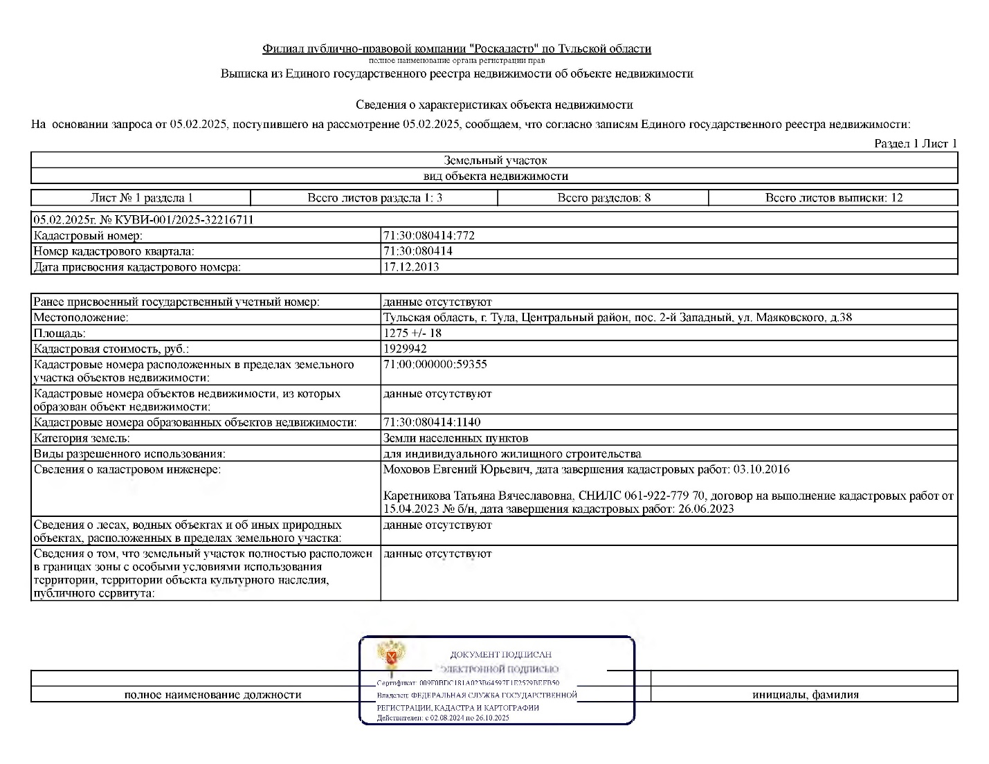
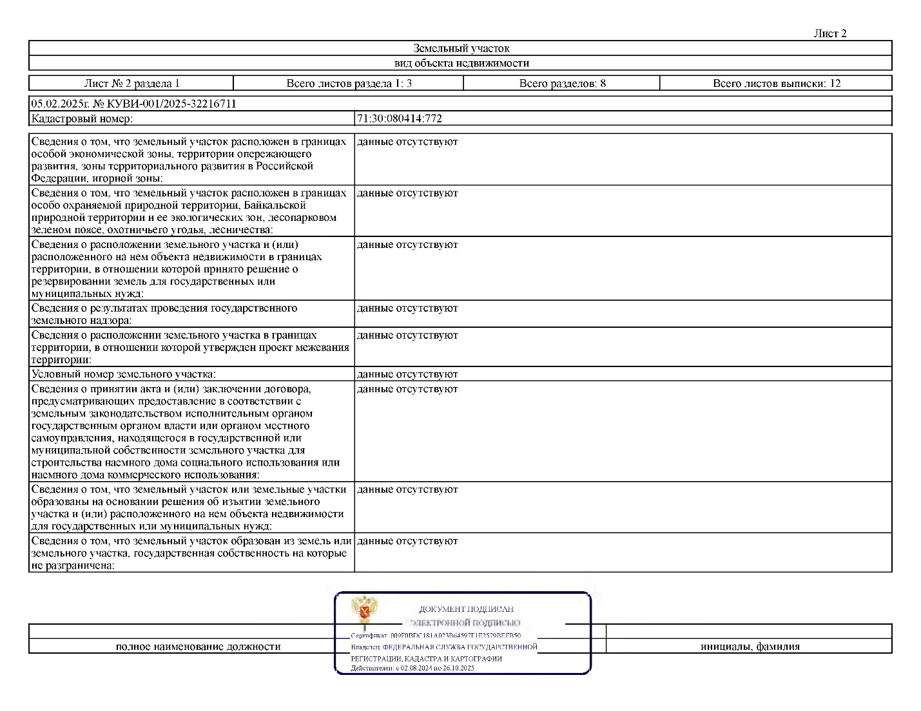
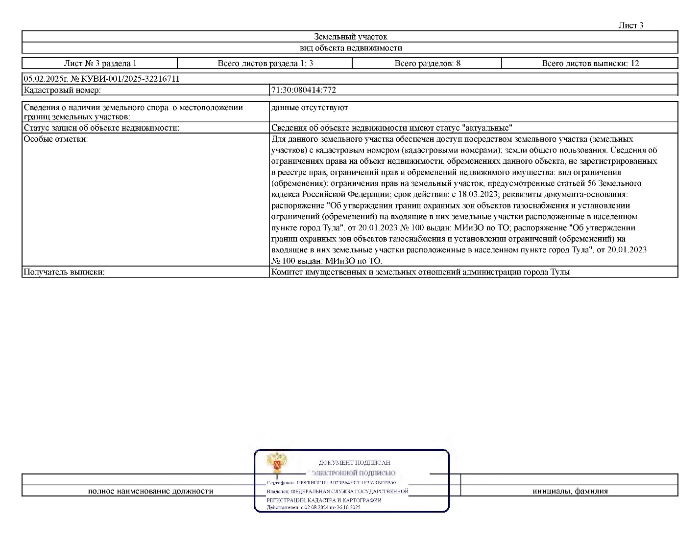
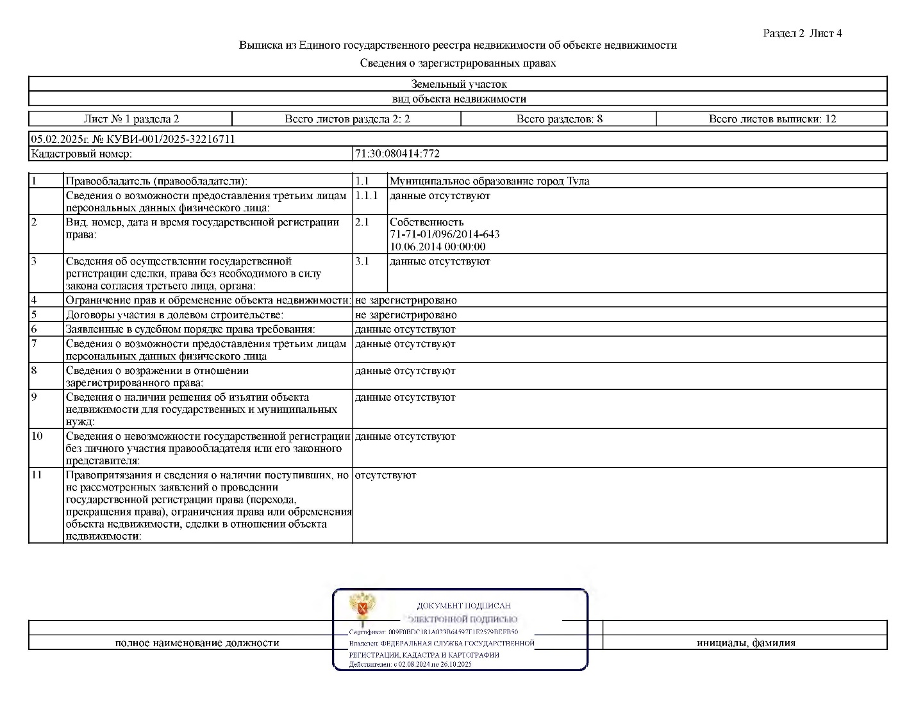
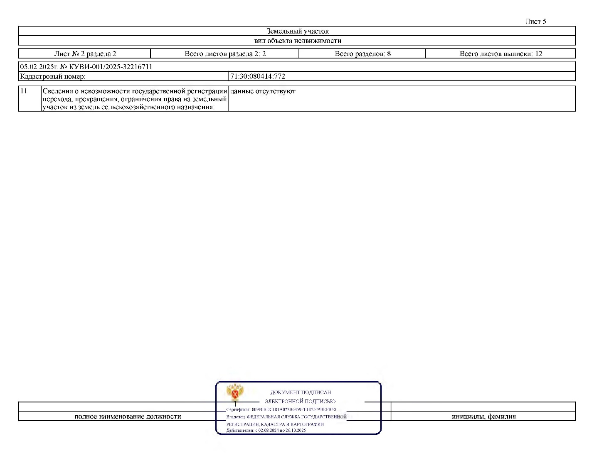
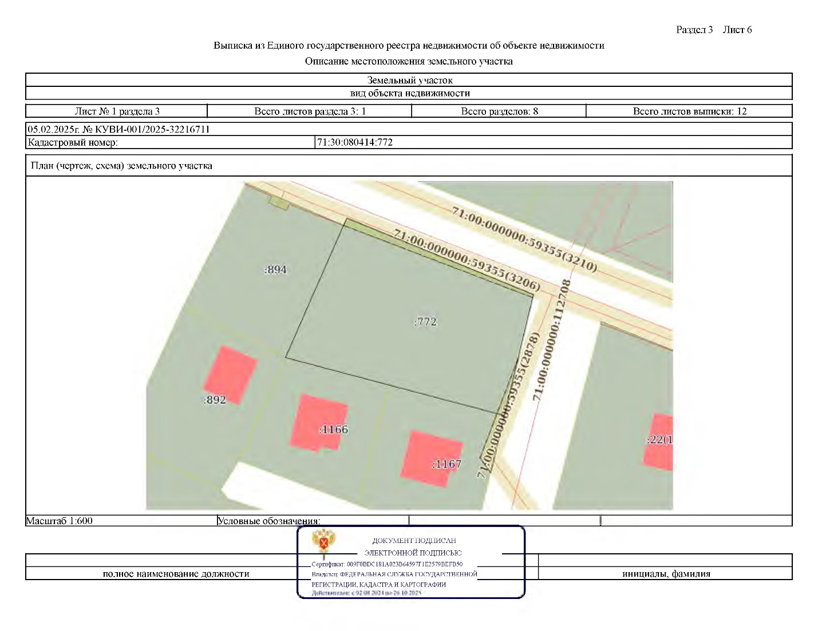
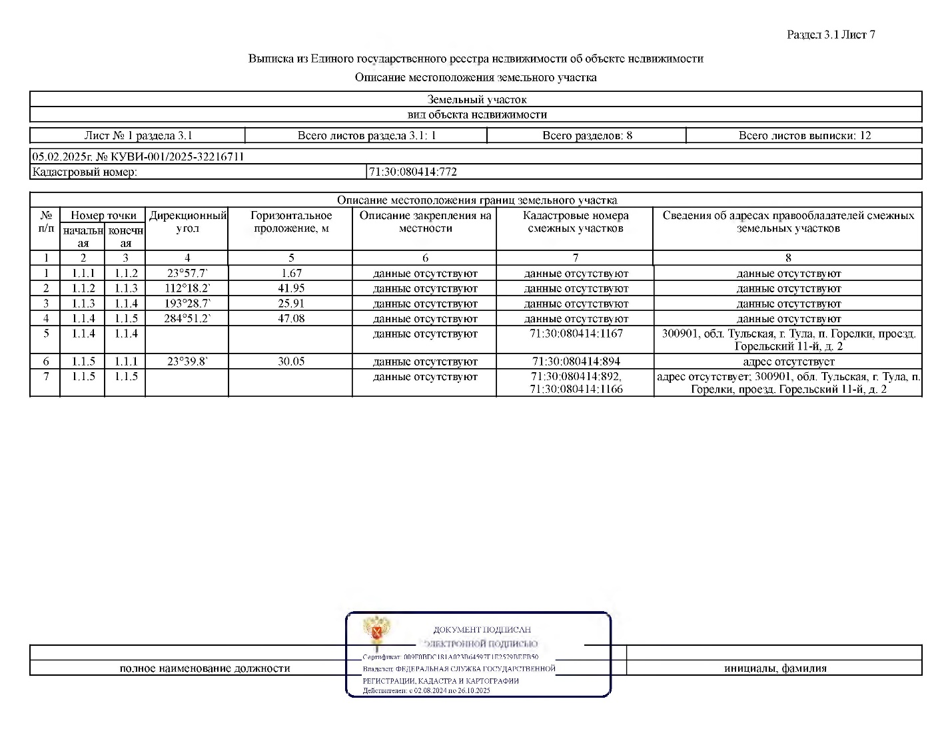
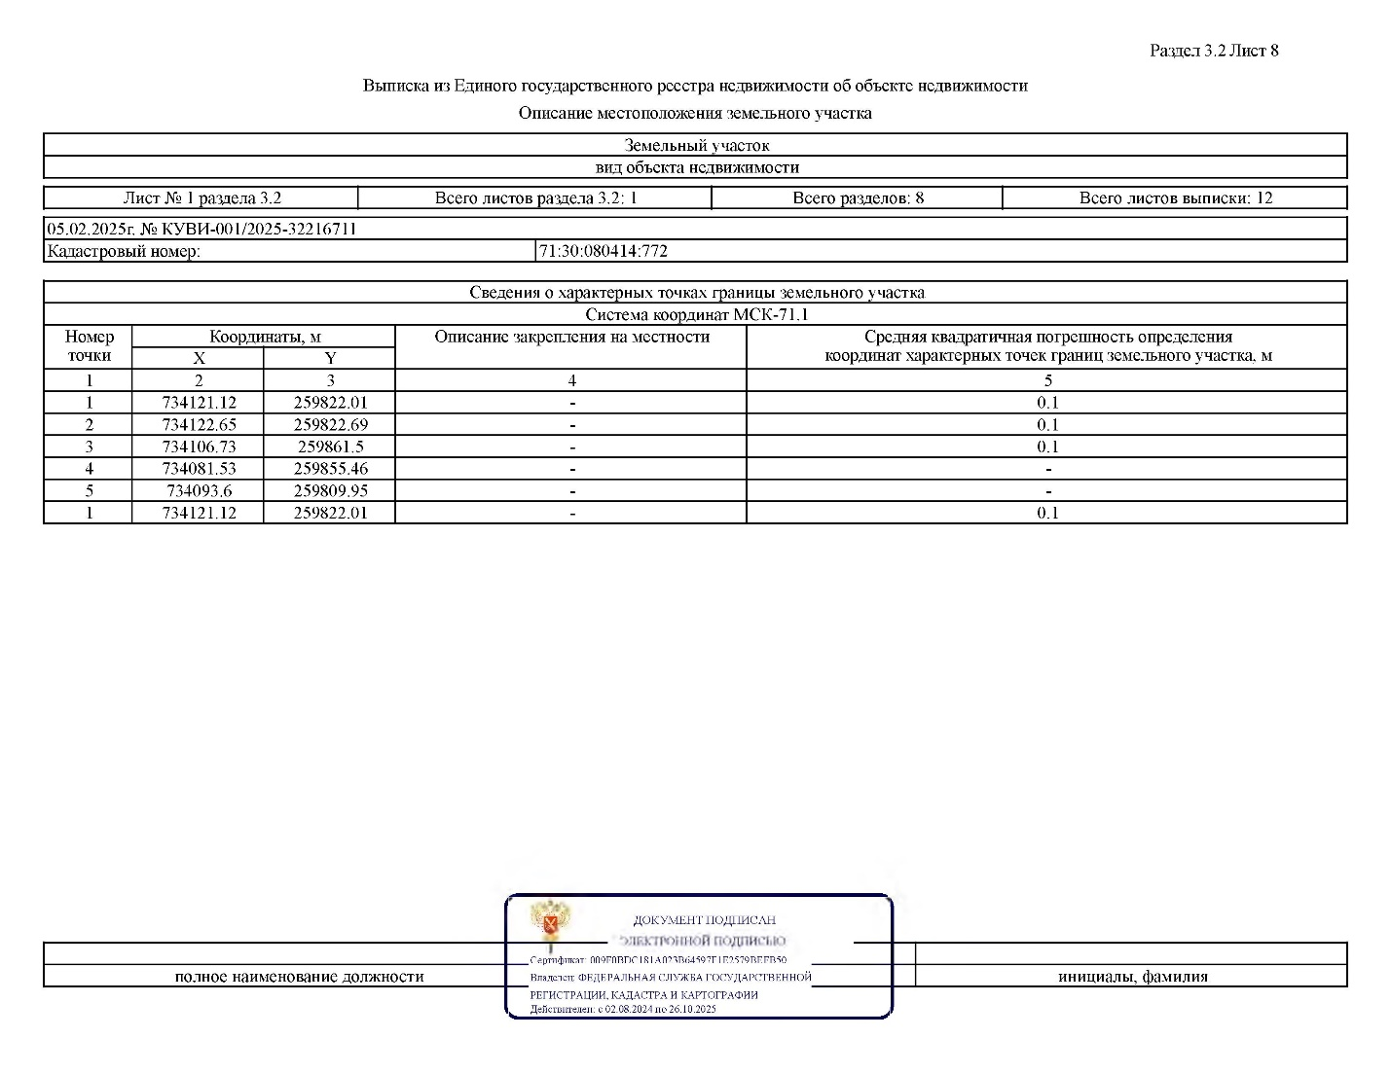
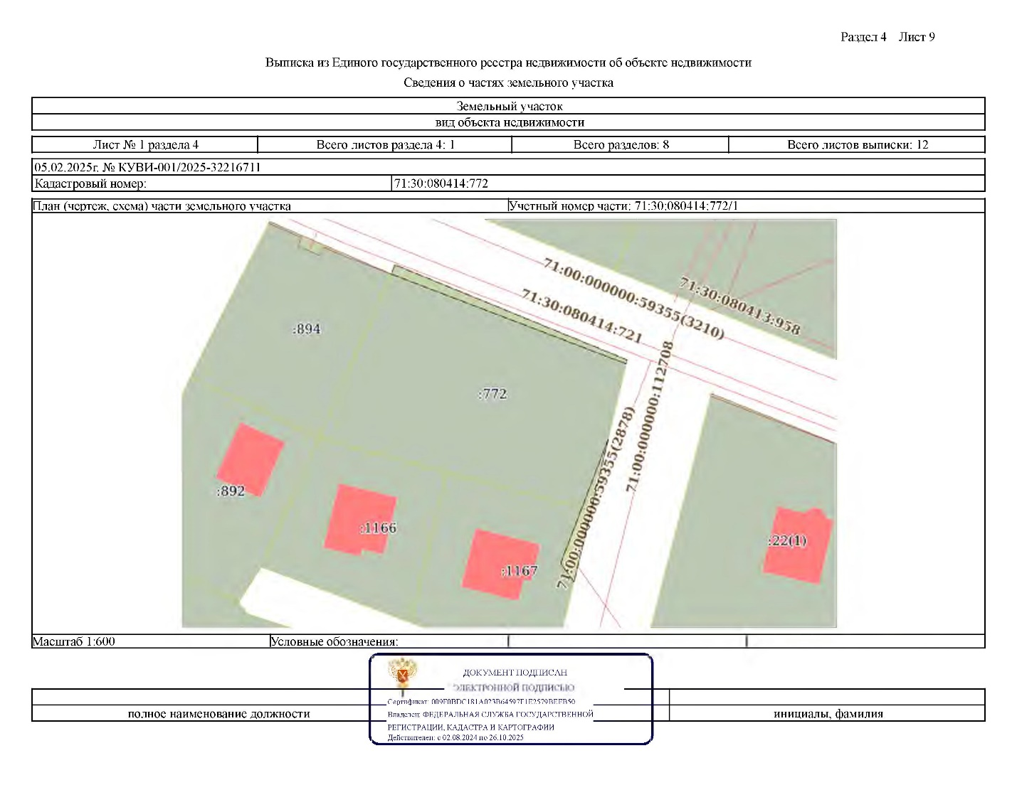
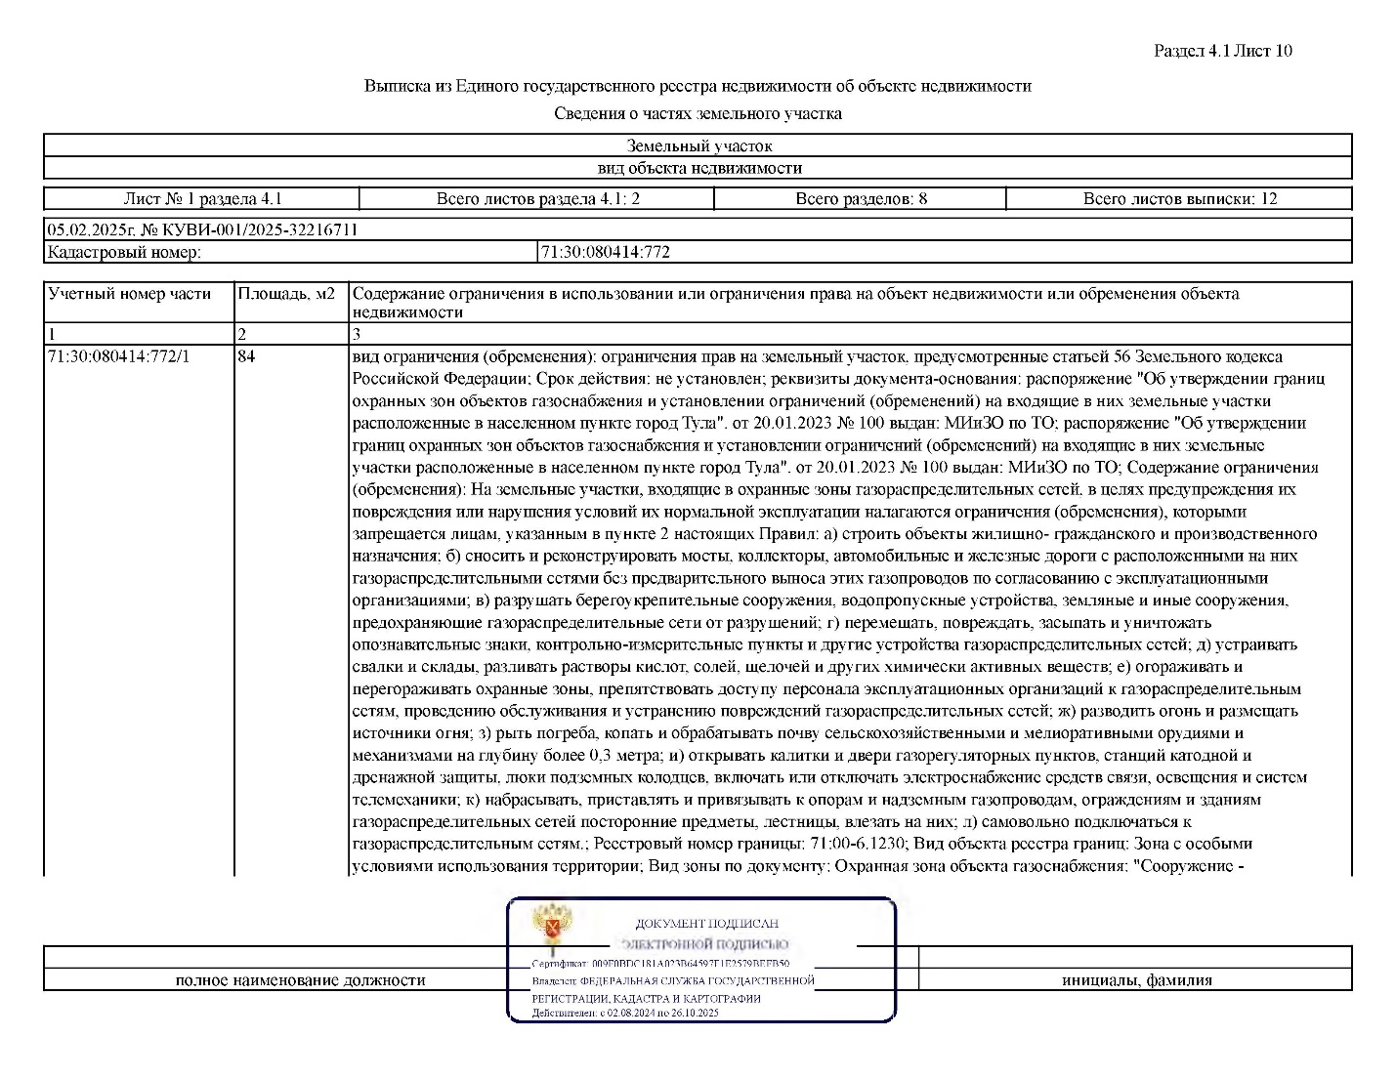
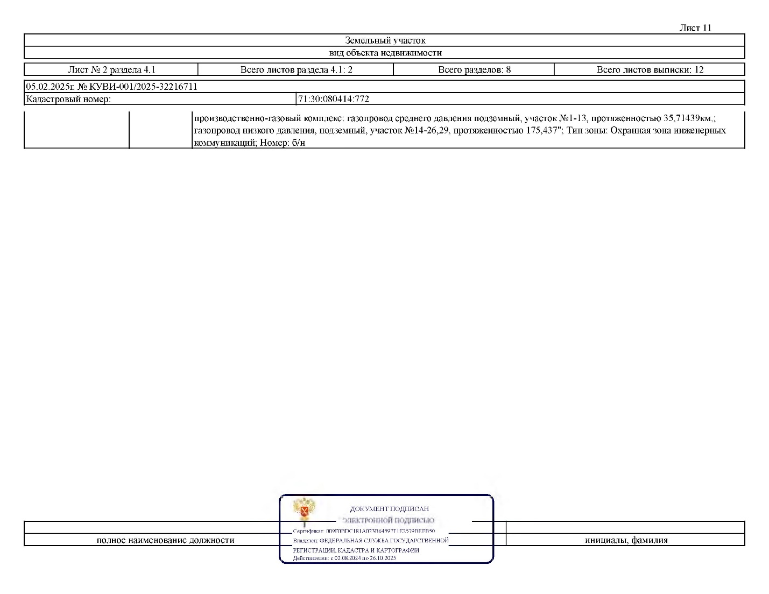
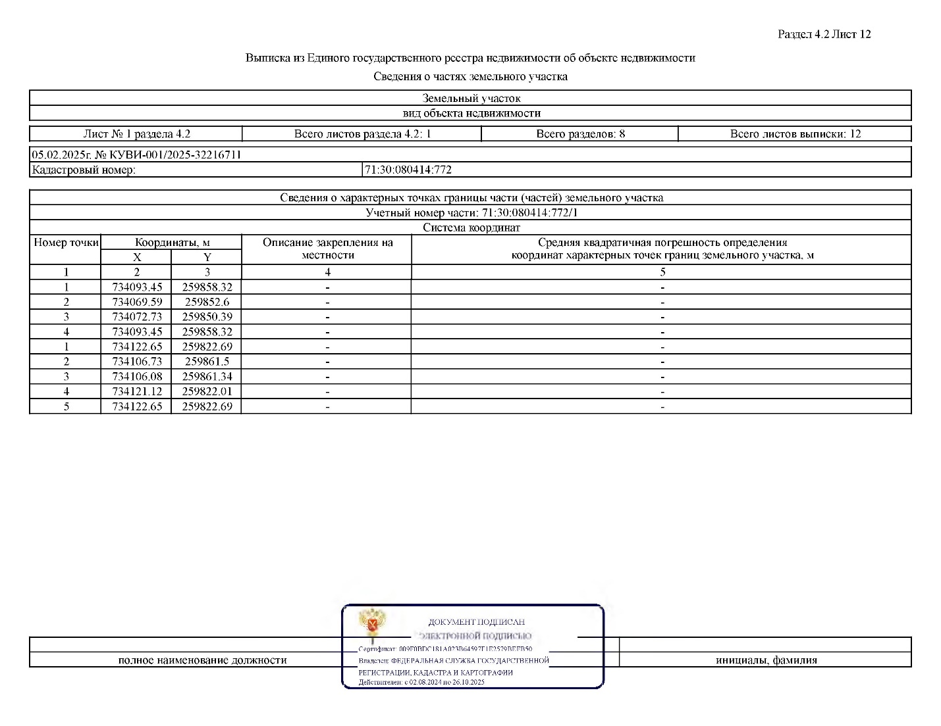

Приложение № 2
к договору купли-продажи земельного участка
от_______№_________________________

Протокол о результатах аукциона

Приложение №3
к договору купли-продажи
от «____»_______________________20____г.

Рег. № _______________________
от «____»_______________________20____г.

А К Т
приёма-передачи

от «____»_______________________20____г.

В соответствии с договором купли-продажи земельного участка от «____»_______________________20____года, ПРОДАВЕЦ – Комитет имущественных и земельных отношений администрации города Тулы передаёт, а ПОКУПАТЕЛЬ:

__________________________________________________________________________________

принимает земельный участок: кадастровый номер _____________________,
расположенный по адресу – __________________________________________,
площадью – _____________________ кв. м.
ПОКУПАТЕЛЬ ознакомлен с количественными и качественными характеристиками земельного участка в натуре, подземными сооружениями и объектами, правовым режимом земель и претензий к состоянию участка не имеет.

СДАЛ
Комитет имущественных и земельных отношений администрации города Тулы | __________________
ПРИНЯЛ
_____________________________________ | __________________

Приложение № 4
к договору купли-продажи земельного участка
от_______№_________________________

Градостроительный план земельного участка

